郴州市一中高二地理考试试卷
时量：90分钟 分值：100 命题：吴爱国
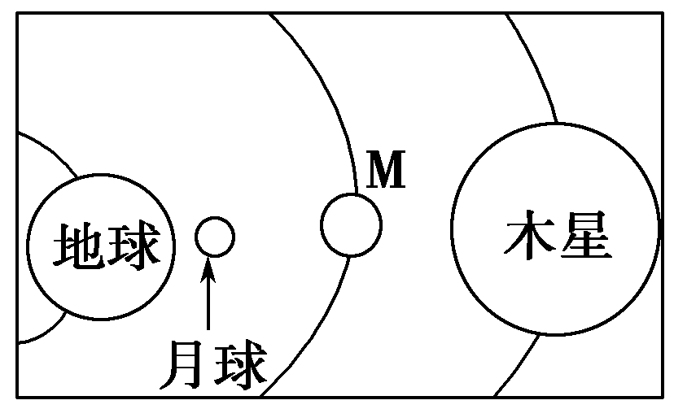
- 选择题（共30道小题，每小题有且只有一个正确答案，每小题2分，共60分）
读某个时刻太阳系局部示意图，完成1～3题。
1．关于图中四个天体的说法，正确的是
A．这四个天体的级别相同
B．小行星带位于M星轨道和木星轨道之间
C．此刻地球上可能会出现日食现象
D．地球是太阳系的中心天体
2．有人想了解M星球上是否有生物存在，你认为他必须要了解下列信息中的哪些信息：
①M星球上是否有火山活动 ②M星球上是否有水 ③M星球上是否有适合生物呼吸
的大气 ④M星球上的温度是否适宜 ⑤M星球是否围绕太阳公转
A．②③④ B．①②③④⑤ C．①②③ D．②③④⑤
3．太阳是对地球有重大影响的天体之一，太阳对地球的影响主要有
A．太阳是使地球上海洋形成潮汐现象的唯一的天体
B．太阳是地球唯一的能量来源
C．促进水循环的形成，甚至还与岩石的风化有关
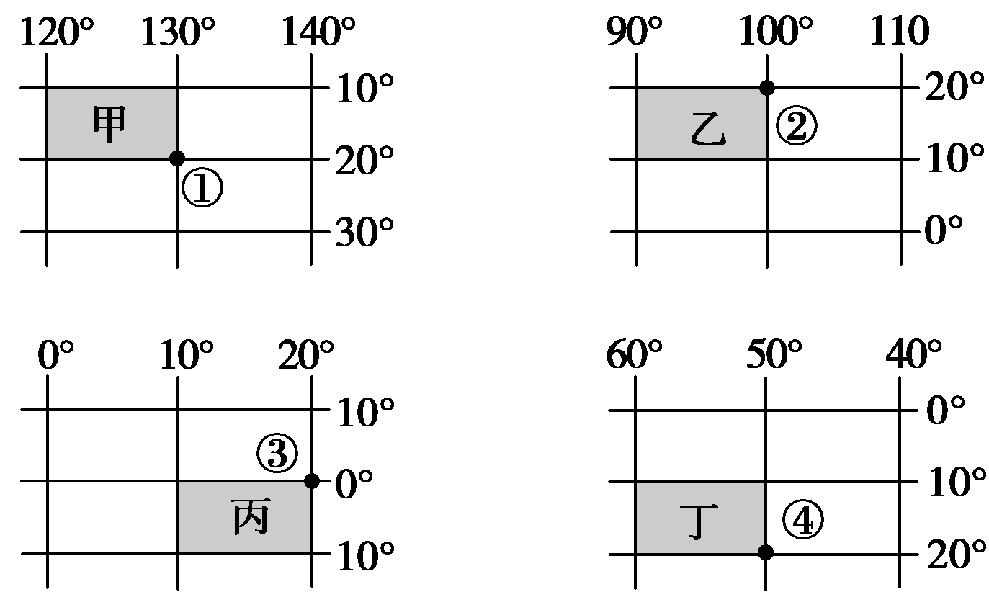
D．太阳能是一种新能源，能量集中，容易收集，取之不尽，用之不竭
读右边的四幅图，完成4～5题。
4．图中①～④四地中位于北京(116°E,40°N)的东南方向的是
A．① B．② C．③ D．④
5．四幅图中阴影部分所表示的经纬线方格内，面积最大的是
A．甲 B．乙 C．丙 D．丁

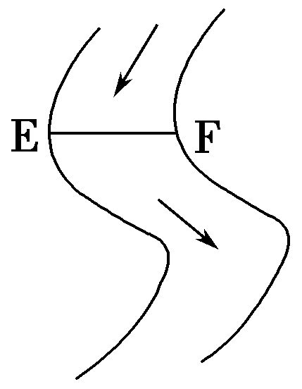
读右某河流弯曲处的示意图，回答6～7题。
6．下图中的四幅河床横剖面示意图，能正确反映EF断面的是:
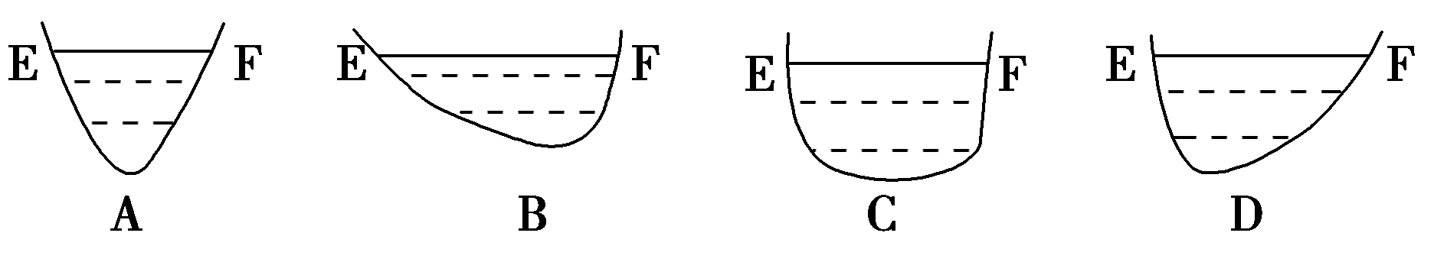
7．下列有关该河的叙述，正确的是 ( )
A．若规划在EF两地建一河港，应选择E地
B．此河流位于南半球
C．若规划在EF两地建一河港，应选择F地
D．此河流位于北半球
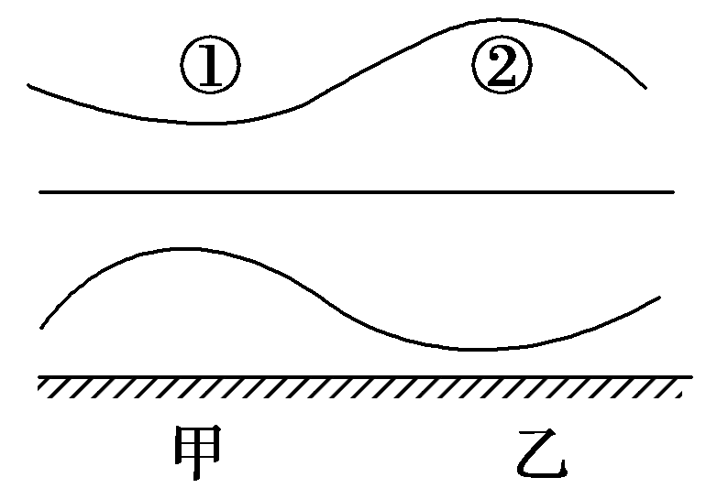
读甲、乙两地等压面分布示意图，回答8～9题。
8．下列四幅热力环流示意图中，与上图中所示气压分布状态相符的是
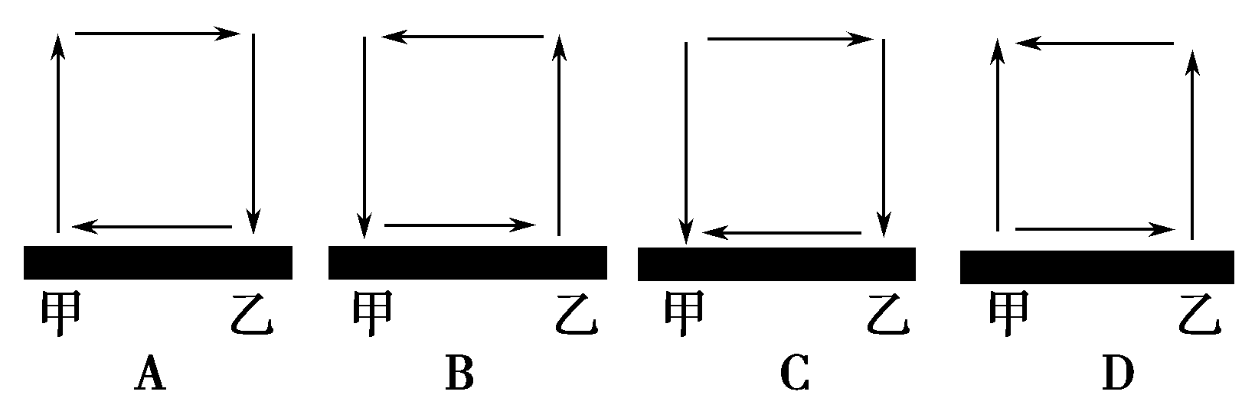

9．关于此图的叙述，正确的是
A．甲地为海洋，乙地为陆地 B．乙地可能出现阴雨天
C．①处气压比②处高 D．甲地可能形成台风
下图为副热带高压带移动规律模式示意图。读图回答第10题。
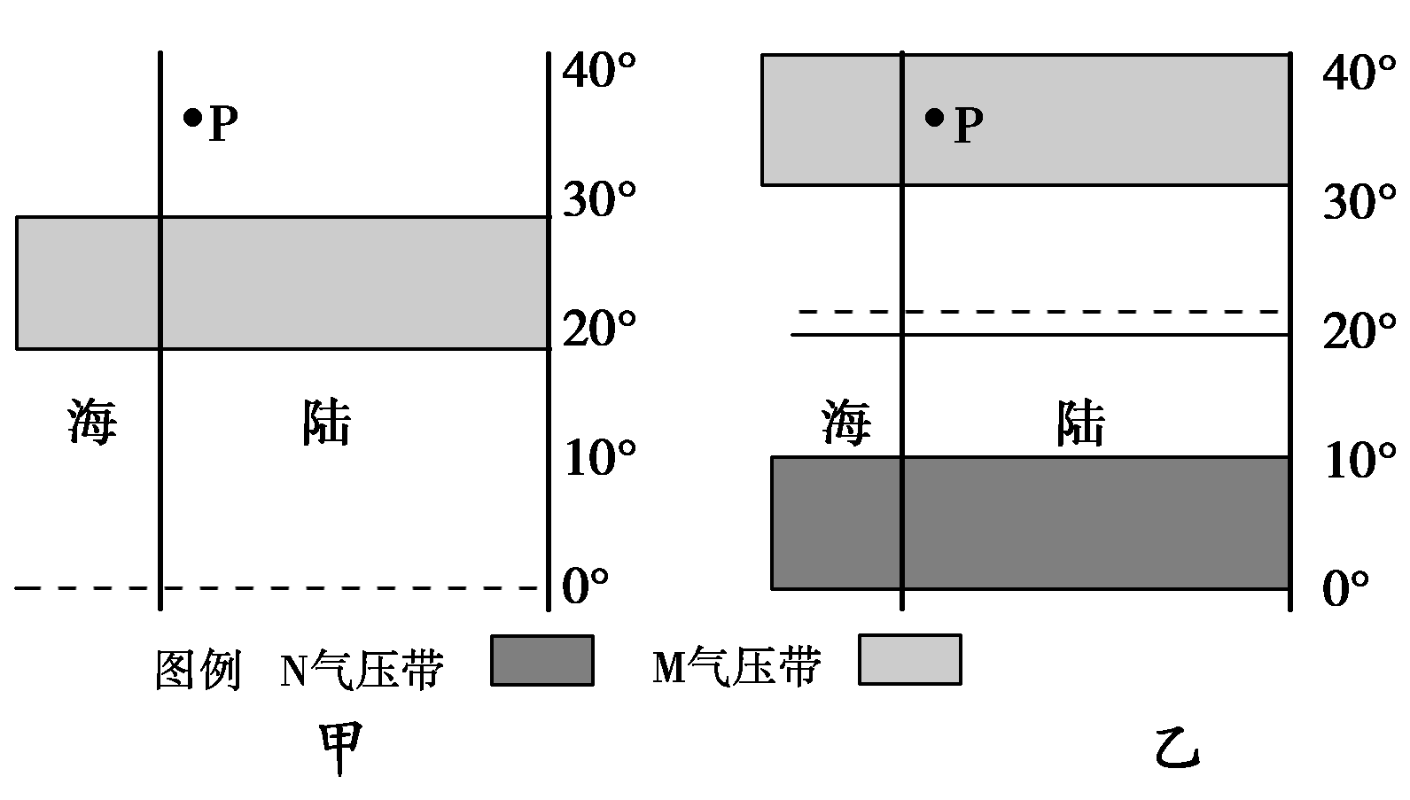
10．关于甲、乙两图的说法，正确的是
A．甲图中P点此时受西北风的影响
B．甲图表示春季或秋季
C．乙图表示7月份
D．P地的气候类型在我国分布广泛

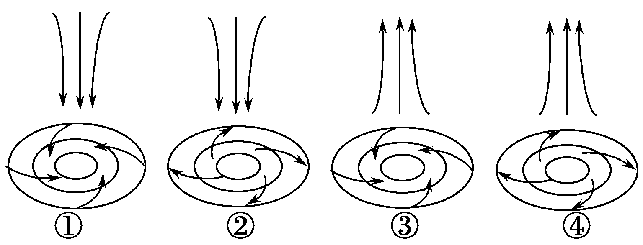
下图是某兴趣小组绘制的反映气旋和反气旋的水平与垂直方向上气流运动示意图。读图回答11～12题。
11．正确表示气旋与反气旋的是
A．①③ B．②④ C．②③ D．①②
12．容易形成阴雨天气的是
A．① B．② C．③ D．④

下面为亚洲东部某区域两个时刻的等压线图(单位：百帕)，读图回答13～14题。
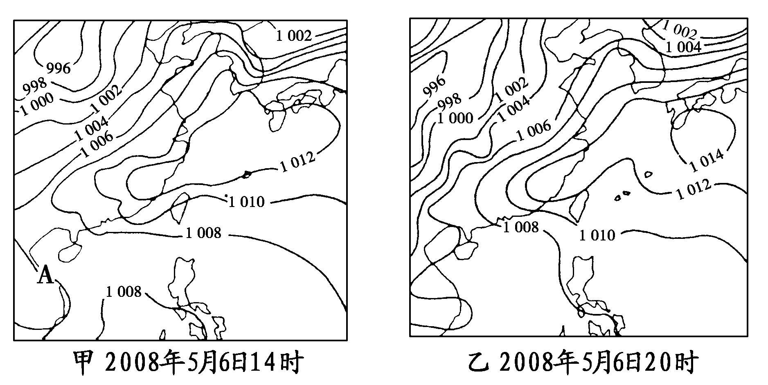
13．甲图中A处等压线的数值可能为
A．1 004 1 006 B．1 006 1 008
C．1 008 1 010 D．1 004 1 008
14．在乙图中，上海市的风向是
A．偏东风 B．偏北风
C．偏西风 D．偏南风

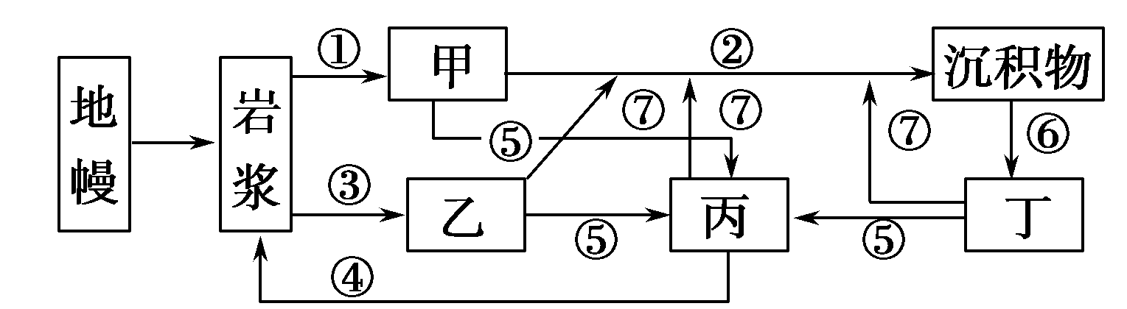
下图中甲、乙、丙、丁代表岩石类型，箭头①～⑦表示地质作用。读地壳物质循环示意图回答15～17题。
15．图示岩石中，属于花岗岩的是
A．甲 B．乙 C．丙 D．丁
16．图中序号与其代表的地质作用组合正确的是
A．②——外力作用 B．③——固结成岩作用 C．④——地壳下沉 D．⑤——高温熔化
17．关于岩石特征的叙述，正确的是
A．甲类岩石具有明显的气孔构造 B．乙类岩石中可能找到化石
C．丙类岩石具有层理结构 D．丁类岩石的典型代表是大理岩
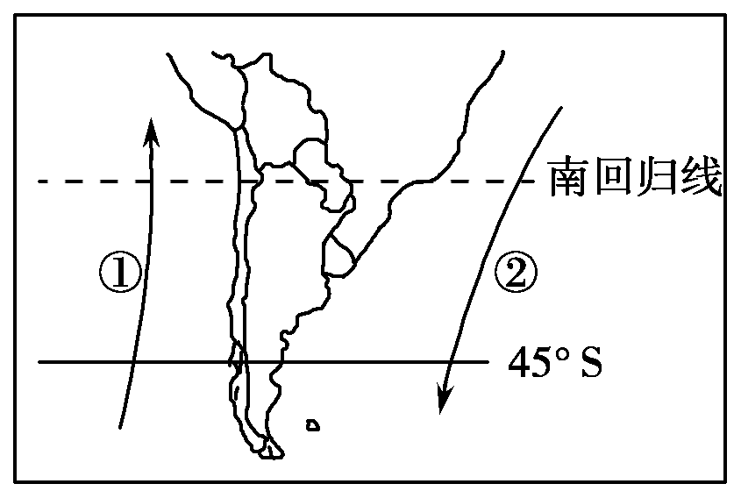
读南美洲南部沿岸洋流示意图，回答18～19题。
18．下列关于图中①②两股洋流的说法，正确的是
A．均为暖流 B．均为寒流
C．①是暖流，②是寒流 D．①是寒流，②是暖流
19．图中洋流对地理环境的影响有
A．①洋流对沿岸有增温增湿作用
B．②洋流随季节不同方向相反
C．①洋流是秘鲁渔场的重要形成因子 D．②洋流不利于海洋污染物的扩散
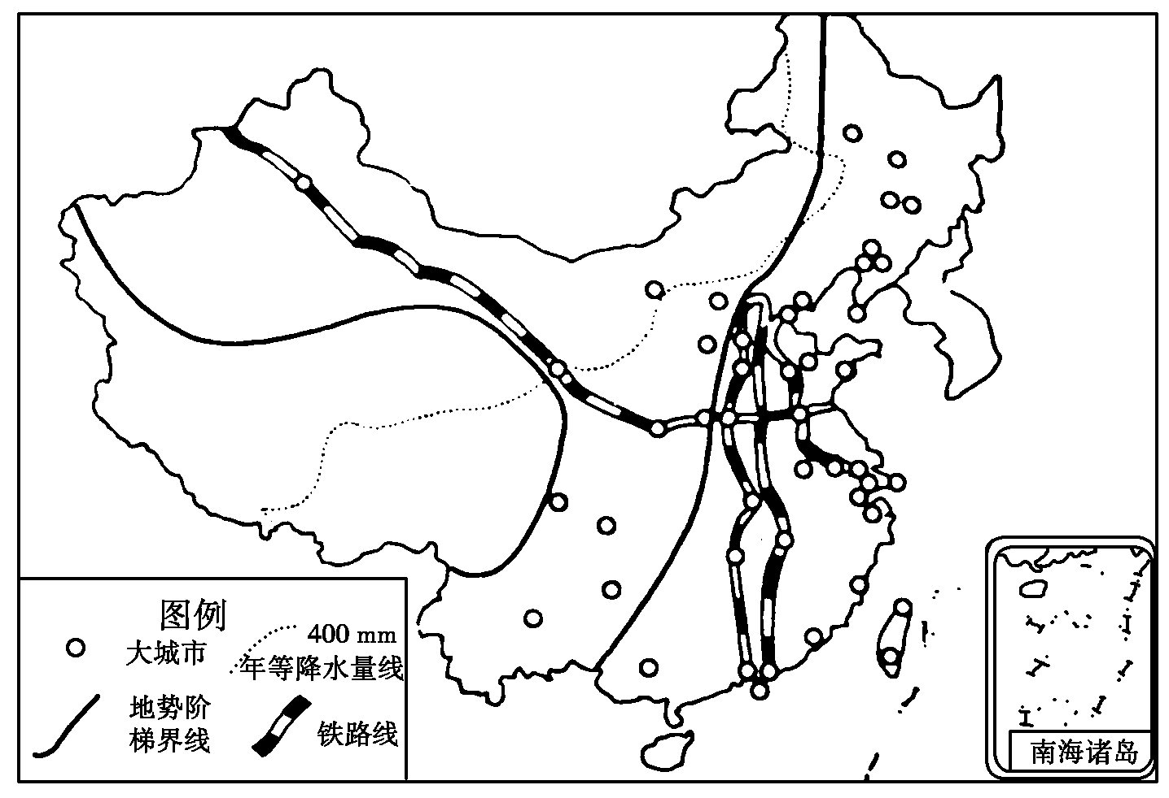
读我国大城市分布示意图，回答20～21题。
20．有关我国大城市分布的说法不正确的是
A．第三级阶梯城市密集、规模较大、人口众多
B．第三级阶梯大城市数目多是因为地势低平，利于城市发展和建设
C．第二级阶梯城市密度大于第一级阶梯
D．第一级阶梯城市数目较多，人口众多
21．我国东部地区城市规模、空间形态特点主要是
A．较小 分散 B．较小 集中紧凑
C．较大 集中紧凑 D．较大 分散
下图示意4个国家人口的性别—年龄构成。读图，完成22～23题。
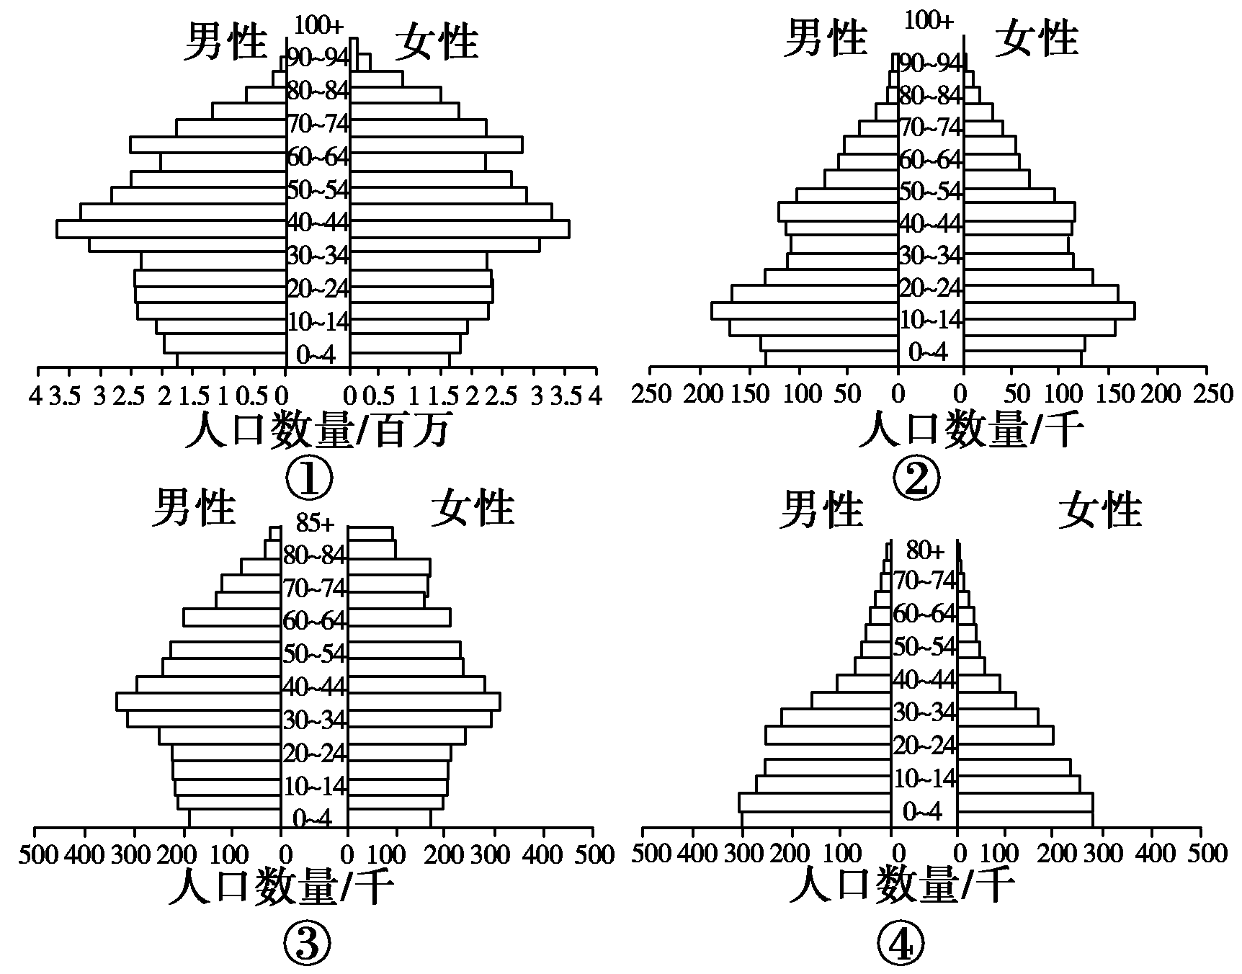
22．图示四国中人口自然增长率最高的是
A．① B．② C．③ D．④
23．图示四国中30～39岁人口数量从少到多依次是
A．①③④② B．②④③①
C．④②③① D．①②③④
下图为“某特大城市中心商务区白天人口与夜间人口密度变化图”。白天人口主要指工作人口，夜间人口主要指居住人口。完成24～25题。
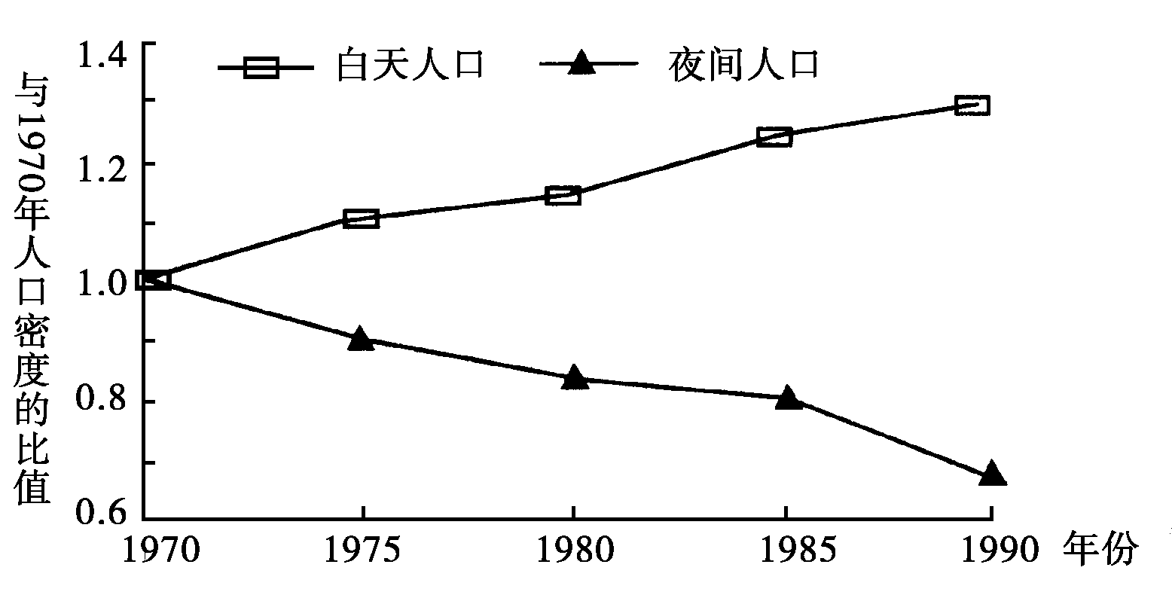
24．中心商务区白天人口与夜间人口密度的变化直接反映
A．中心商务区地价高于工业区 B．中心商务区工业用地减少
C．住宅区与中心商务区分离 D．工业区与中心商务区分离
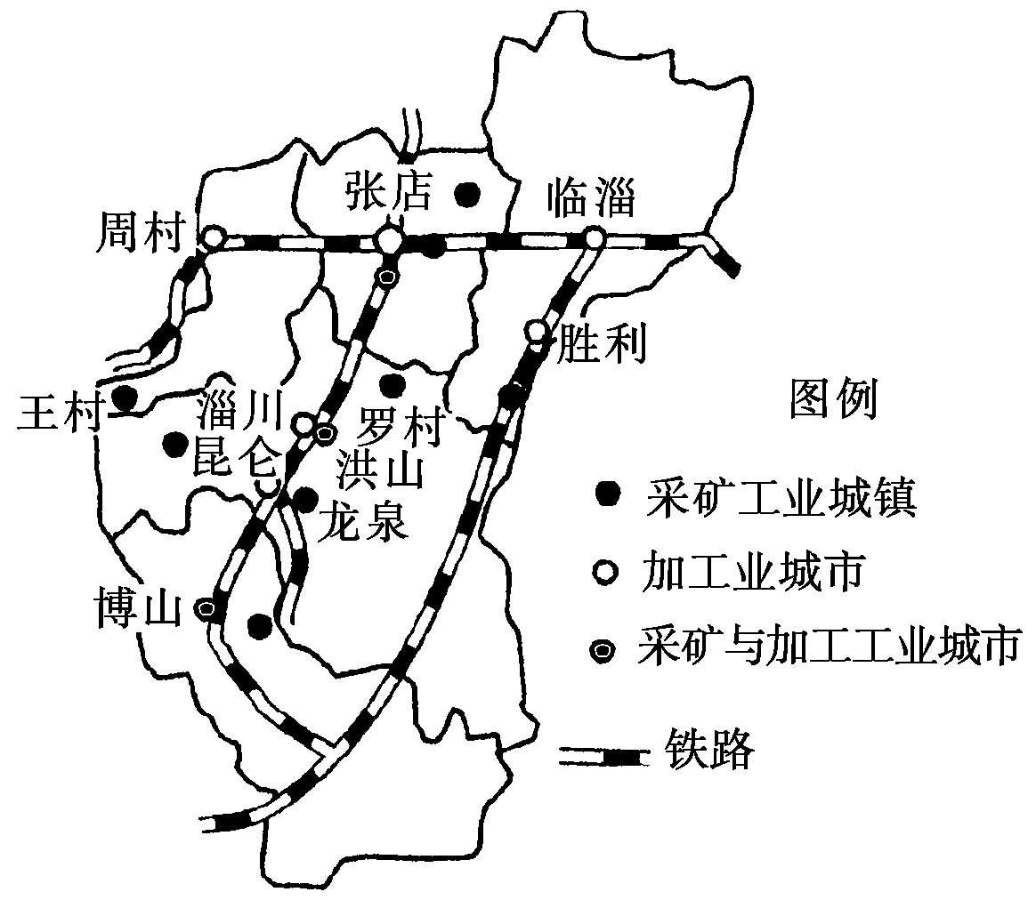
25．中心商务区白天人口与夜间人口密度变化的必备条件是
A．城市服务等级提高 B．城市交通条件改善
C．城市流动人口增加 D．城市生态环境优化
读我国北方某地区城镇分布图，回答26～2题。
26．对当地工业区位选择起主导作用的是
A．原料、交通 B．劳动力、市场
C．市场、科技 D．科技、交通
27．下列最有可能成为该区域中心城市的是
A．淄川 B．张店 C．临淄 D．王村

下表为我国2010年五种现代交通运输方式全年完成的客运、货运比重分布表，据此回答28～30题。
年 份 | 运输方式  比重  分类 | ① | ② | ③ | ④ | ⑤
2010 | 客运比重(%) | 5.44 | 93.52 | 0.37 | 0.67
2010 | 货运比重(%) | 12.77 | 74.08 | 11.38 | 0.02 | 1.75
28.表中序号代表公路运输方式的是
A．① B．② C．③ D．④
29．当某地地震发生后，第一批进入灾区的救灾物资及救援人员主要依靠的运输方式是
A．① B．③ C．④ D．⑤
30．我国从澳大利亚进口的铁矿石，主要依靠的运输方式是
A．① B．② C．③ D．⑤

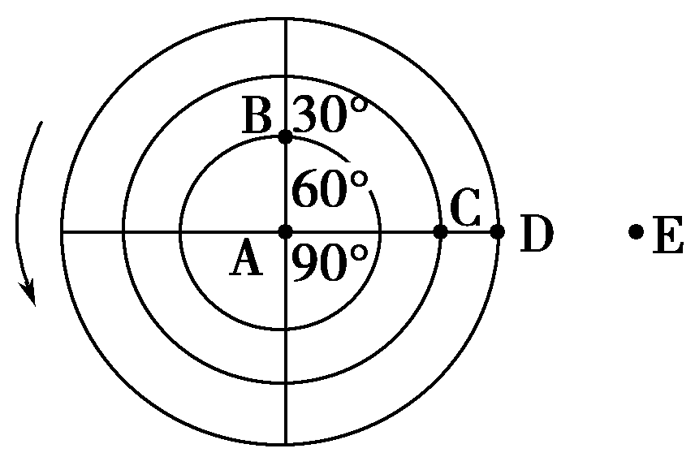
二、综合题（共40分）
31．读图，回答问题。（7分）
(1)此图是北半球还是南半球？判断依据是什么？
(2)站在C点的某同学于昨天晚上8∶00在天空中观察到某一恒星位于上中天，那么今天晚上该同学再观察到该恒星位于上中天应几点：
A．19时56分4秒 B．7时56分4秒
C．20时3分56秒 D．8时3分56秒
(3)A、B、C、D四点的角速度变化规律是什么？
(4)A、B、C、D四点的线速度有什么变化规律？理由是什么？
(5)若E为位于赤道上空的地球同步人造卫星，则E围绕地球运动的速度与地球自转速度相比
A．角速度和线速度都相同 B．角速度和线速度都不同
C．角速度相同，线速度不同 D．角速度不同，线速度相同

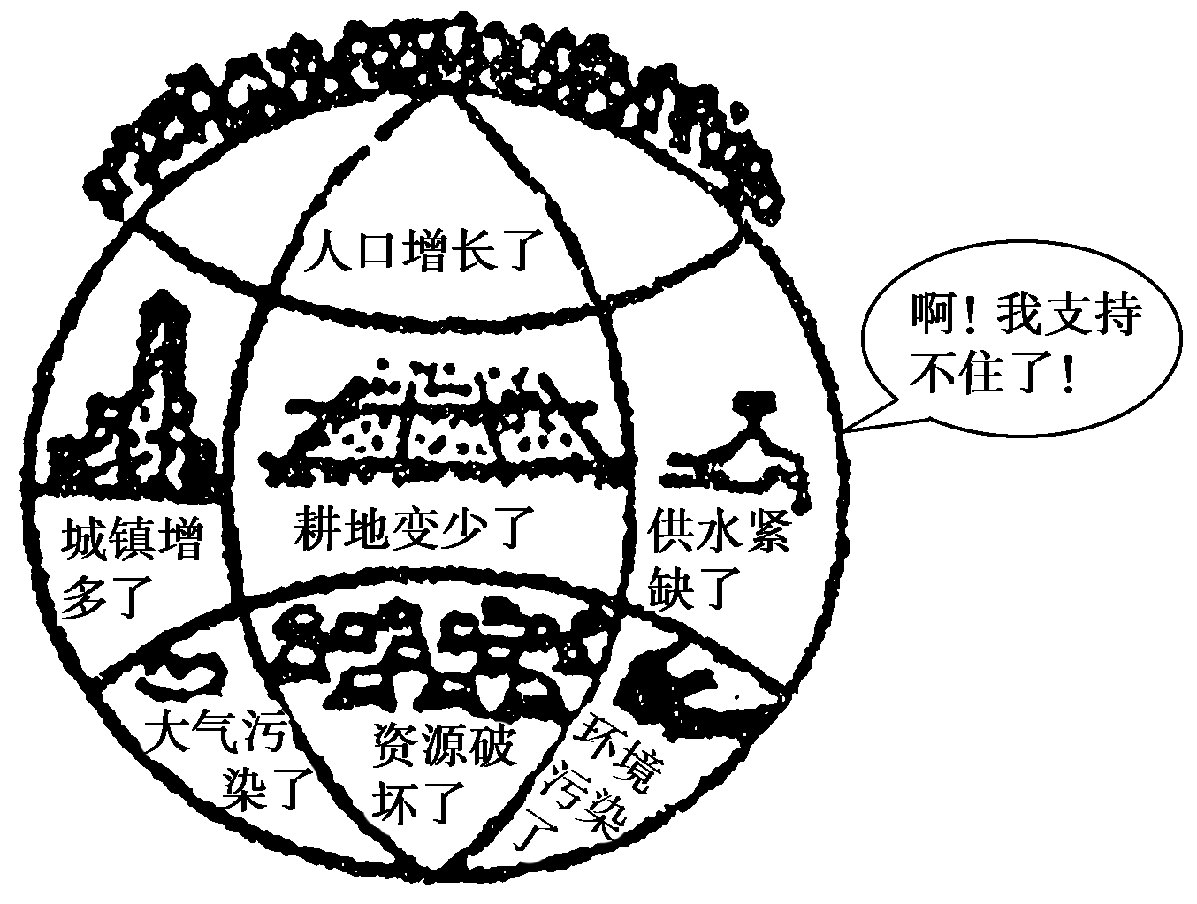
32．读漫画，完成下列问题。5分

(1)这幅漫画所提示的人类面临的环境问题有_________、_______________、_______________等。
(2)产生这些环境问题的主要原因是：
①________________________________；
②____________________________________。

33．下图中，图甲为地表三圈环流剖面图(局部，N为北极点)；图乙为某季节某半球近地面风带分布模式图，读图完成下列问题。（11分）
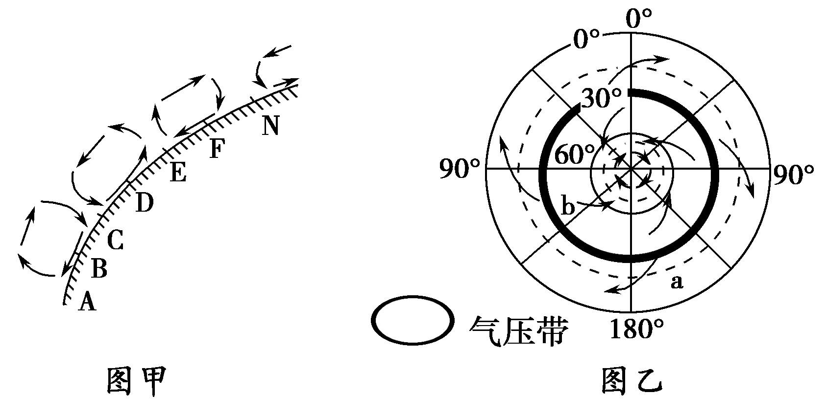
(1)图甲中字母所表示的纬度为30°、60°的点分别是_______、________。
(2)图甲中B处是________风带，与图乙中_____处(a或b)的风向一致。
(3)图甲中C处是________气压带，D处是________风带，两者交替控制形成的气候类型是________。在图乙所示季节，该气候的特征是________。
(4)考虑海陆分布等实际情况，此季节b处的气候特征是( )
A．炎热干燥 B．高温多雨 C．温和干燥 D．温和湿润
(5)N气压带的成因是______________________，E气压带的成因为________(动力或热
力)原因。
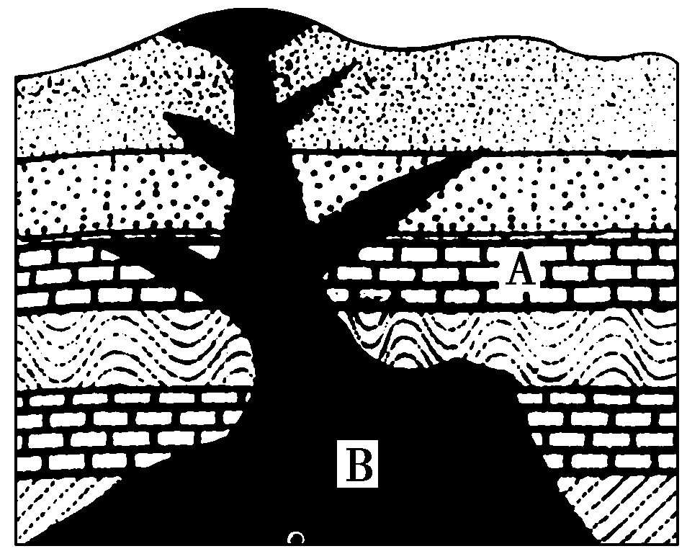
34．读“岩浆岩生成示意图”，回答下列问题。(7分)
(1)图中A处的岩石为三大类岩石中的________岩，判断理由是什么？
(2)如果用C、D分别表示花岗岩和玄武岩，请将字母填入图中的适当位置。花岗岩和玄武岩的形成有何不同？
(3)岩石A与B接触地带可能形成________岩。
(4)A岩石中可能找到化石的原因是什么？
(5)地层A、B的形成时间顺序是什么？

35．阅读材料，完成下列问题。9分
材料一 新华社上海2009年6月6日电 中国商用飞机有限责任公司下属大飞机项目总装制
造中心6日在上海挂牌成立。这标志着我国大飞机项目设计研发、总裁制造、客户服务“三大中心”布局开始全面推进。
材料二 美国新一代波音737飞机在中国的零部件生产地说明图。
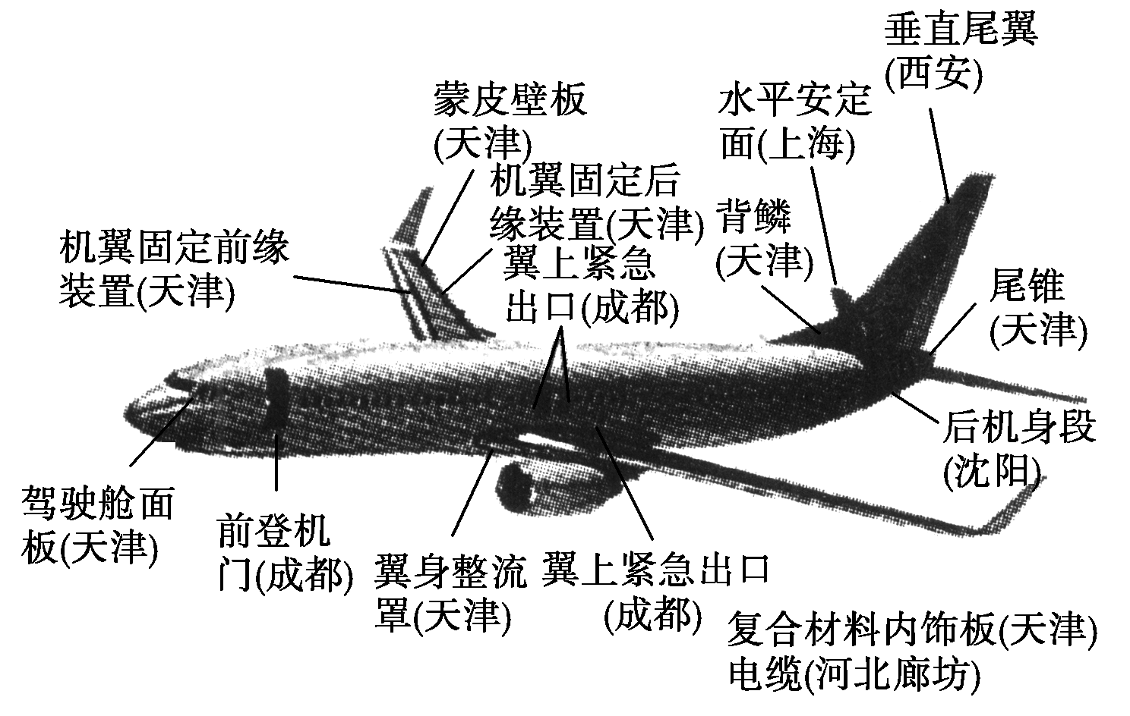
(1)我国大飞机项目落户在上海的主导因素是__________，飞机制造业属__________密集型、__________导向型的产业。
(2)由材料二分析判断：
①图中反映出国际飞机制造业的(双选)
A．集聚现象 B．分散现象 C．产业升级现象 D．产业转移现象
②此类合作对我国区域发展的影响有(双选)
A．增大就业压力 B．加快工业化进程 C．促进技术创新 D．改变能源政策
(3)与传统工业相比较，航空工业等高新技术工业通常具有哪些特点？
(4)大飞机项目落户上海，试分析上海具有的优势条件。

班次： 学号 姓名： 座位号

装 订 线
地理试卷答题卡
一、选择题：（30×2＝60）
1 | 2 | 3 | 4 | 5 | 6 | 7 | 8 | 9 | 10 | 11 | 12 | 13 | 14 | 15
16 | 17 | 18 | 19 | 20 | 21 | 22 | 23 | 24 | 25 | 26 | 27 | 28 | 29 | 30

二、综合题：（40分）

31、7分（1）

（2） (3)

(4)、 (5)

32、5分 (1)

(2)

33、11分 (1) (2) (3)

(4) (5)

34、8分 (1)

(2)见图 不同：

(3) (4)

(5)

35、9分 (1) (2)① ②

(3)

(4)

选择题答案
1 | 2 | 3 | 4 | 5 | 6 | 7 | 8 | 9 | 10 | 11 | 12 | 13 | 14 | 15
B | A | C | A | C | D | A | B | B | C | C | C | B | D | B
16 | 17 | 18 | 19 | 20 | 21 | 22 | 23 | 24 | 25 | 26 | 27 | 28 | 29 | 30
A | A | D | C | D | C | D | B | C | B | A | B | B | C | C

31、答案：(1)北半球。 地球自转方向为逆时针。 (2)A (3)A点为零，B、C、D三
点相同 (4)D>C>B>A。 地球自转的线速度除南北极点为零外，随纬度的增大而减小。(5)C

32、答案：(1)资源短缺 生态破坏 环境污染 (2)人口压力大 资源的不合理利用

33、答案：(1)C E (2)东北信 a (3)副热带高 西 地中海气候 炎热干燥 (4)B (5)地处高纬，气温低，空气收缩下沉 动力

34、答案：(1)沉积 具有层理构造
(2)见图(C位于地壳上部，D位于岩浆喷出地表处) 玄武岩属岩浆岩中的喷出岩，是岩浆喷出地表冷却凝固而成的；花岗岩属岩浆岩中的侵入岩，是岩浆侵入地壳裂隙冷却凝固而成的。
(3)变质
(4)A是沉积岩，沉积岩的岩层在漫长的地质时期一层层堆积而成，岩层中常能找到已经成为化石的古生物遗体或遗迹
(5)A形成年代早，B形成年代晚

35、答案：(1)技术 资金 技术 (2)①BD ②BC (3)从业人员具有高水平的知识和技能；增长速度快，产品升级快；研究开发费用在销售额中所占比重高；产品面向国际市场。
(4)地理位置优越，海、陆、空交通网络发达，人才和科研机构密集，基础设施完善，配套协作性好，市场广大，政策优惠。

